FUNDAMENTOS DE REDES

Comunicación de Datos - Características 3
Transmisión de datos 3
Características de la Transmisión de Datos 4
Tipos de Transmisión 4
Simplex: 4
Half-Duplex: 4
Duplex: 4
Introducción a Redes 5
Extensión de redes: 6
Redes del Área Local (LAN) 6
Red de Área Amplia 7
Red Dedicada. 9
Red de Área Metropolitana 11
Red Inalámbrica 11
Protocolos 13
Modelo OSI-ISO 15
Capas del Modelo OSI 16
Protocolo TCP/IP 18
Protocolo IP 20
Protocolo TCP 20
Características de TCP/IP 20
Funcionamiento de TCP/IP 20
Velocidad de transmisión 21
Velocidad de transferencia de datos 21
Velocidad real de transferencia de datos 21
Tasa de Error 21
Ancho de Banda 22
Importancia del Ancho de Banda 22
Canal o Medio de Comunicación 24
Tecnología de transmisión 25
Medios de transmisión 25
Medios De Transmisión Sólidos 25
Cable de par no trenzado 25
Cable de par trenzado blindado (STP) 26
Cable de par trenzado no blindado (UTP) 26
Cable coaxial 27
ADSL 27
VDSL2 29
Fibra óptica 29
Medios De Transmisión Aéreos 30
Vía satélite 30
Luz infrarroja 32
Enlace de radio 32
Wireless 33
WiMax 34
Convergencia Móvil-Fija 34
Criterios de Diseño 35
Hubs (concentradores): 35
Bridges (puentes) 35
Repetidores 36
Routers (encaminadores) 36
Gateways (pasarelas) 37
Switchs (enlazadores) 37
Topologías 38
Topología en bus 38
Topología en anillo 39
Topología en estrella 39
Topología anillo estrella 40
Topología bus estrella 41
Método de paso de Testigo 41
Token-Bus (IEEE 802.4) 41
Token-Ring (IEEE 802.5) 41

Comunicación de Datos - Características

Entendemos como comunicación al proceso que posibilita el transporte de información, la cual es transmitida mediante señales, que viajan por un medio físico. Se distingue: en un extremo el terminal emisor y en el otro extremo el receptor, ambos están vinculados por un canal de transmisión por donde viajan la información.
La comunicación de datos es el proceso de comunicar información en forma binaria entre dos o más puntos. Requiere cuatro elementos básicos que son:

Emisor o Transmisor: dispositivo que transmite los datos.
Mensaje: lo conforman los datos a ser transmitidos.
Medio: consiste en el recorrido de los datos desde el origen hasta su destino.
Receptor: dispositivo de destino de los datos.

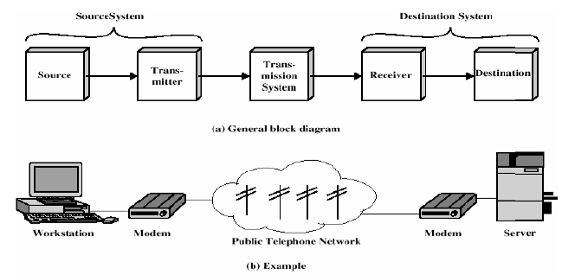

La figura muestra un ejemplo de comunicación entre una estación de trabajo y un servidor a través de una red telefónica pública

Transmisión de datos

Transmisión de datos implica al movimiento de información codificada, de un punto a uno o más puntos, mediante señales eléctricas, ópticas, electroópticas o electromagnéticas. Así se elaborará el primer concepto de teleinformática, es una expresión que proviene de las palabras telecomunicaciones e informática, resultado de la irrupción de técnicas conocidas como de procesamiento distribuido, donde la importancia del puesto de trabajo individual, desplazó al criterio de cómputo centralizado, preparado para el procesamiento de datos.
Un sistema teleinformático básico consta de un terminal remoto desde el cual se envían los datos a una computadora central o host, a través de una línea de telecomunicación para su proceso y posterior recepción de resultados. Al medio físico empleado para transmisión de datos se le denomina red de telecomunicación. A través de ella se envía la información bien en forma de señal analógica o bien en forma de señal digital, dependiendo el tipo de medio y de la tecnología utilizada.

La velocidad de transmisión corresponde a la cantidad de información que se transmite por una línea de telecomunicación en la unidad de tiempo.

Se mide en diferentes magnitudes:
- Bits por segundo (bps): número de bits de información que se envían cada segundo.
- Caracteres por segundo (cps): número de caracteres o bytes que se envían por segundo

Características de la Transmisión de Datos

Tipos de Transmisión

Los distintos tipos de transmisión de un canal de comunicaciones pueden ser de tres clases diferentes:

Simplex:
La transmisión de datos se produce en un solo sentido, siempre existen un nodo emisor o transmisor y un nodo receptor que no cambian sus funciones.
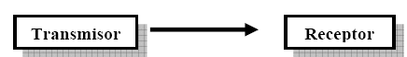

Half-Duplex:
La transmisión de los datos se produce en ambos sentidos pero alternativamente, en un solo sentido a la vez. Si se está recibiendo datos no se puede transmitir. Un ejemplo típico es la conversación entre radioaficionados. En estos sistemas son populares las expresiones “ cambio” para indicarle al corresponsal que es su turno para hablar y “cambio y fuera” para terminar la conversación
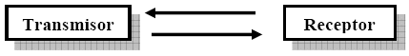

Duplex:
La transmisión de los datos se produce en ambos sentidos al mismo tiempo, un extremo que está recibiendo datos puede, al mismo tiempo, estar transmitiendo otros datos.
Un ejemplo típico de esta transmisión es el teléfono.

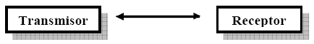

Introducción a Redes

Hemos asistido a la instalación de redes telefónicas en todo el mundo, a la invención de la radio y la televisión, al nacimiento y crecimiento sin precedente de la industria de las computadoras, así como a la puesta en órbita de los satélites de comunicación.
La industria de computadoras ha progresado en muy corto tiempo. El modelo de tener una sola computadora para satisfacer todas las necesidades de cálculo de una organización se está reemplazando por otro que considera un número grande de computadoras separadas, pero interconectadas, que efectúan el mismo trabajo. Estos sistemas, se conocen con el nombre de redes de computadoras.

Inicialmente cada una de estas computadoras puede haber estado trabajando en forma aislada de las demás pero, en algún momento, la administración puede decidir interconectarlas conformado una red, para tener así la capacidad de extraer y correlacionar información referente a toda la compañía.

Por tanto, se infiere que el objetivo principal de una red es compartir recursos, además poseen los siguientes objetivos básicos:

- Hacer que todos los programas, datos y equipos estén disponibles para cualquiera de la red que así lo solicite, sin importar la localización física del recurso y del usuario, como si fueran locales.
- Proporcionar una alta fiabilidad y respaldo, al contar con fuentes alternativas de suministro.

Por ejemplo todos los archivos podrían duplicarse en otras máquinas. Además, la presencia de múltiples procesadores significa que si una de ellas deja de funcionar, las otras pueden ser capaces de encargarse de su trabajo, a costa de un menor rendimiento global.

- Realizar un ahorro económico. Las computadoras pequeñas tienen una mejor relación costo / rendimiento, comparada con la ofrecida por las máquinas grandes. Estas son, a grandes rasgos, diez veces más rápidas que el más rápido de los microprocesadores, pero su costo es varias veces mayor.
- Proporcionar un poderoso medio de comunicación entre personas que se encuentran muy alejadas entre si. Por medio de una red es relativamente fácil la cooperación e intercambio entre grupos de individuos que se encuentran alejados.

En principio, se puede decir que la proyección de la investigación actual apunta al desarrollo de una red única capaz de soportar simultáneamente todos los servicios de voz, textos, datos e imágenes con suficientes garantías y que permita la conexión a ella de todas las redes ya existentes.

Extensión de redes:

Redes del Área Local (LAN)

Cuando la información se comparte entre varias computadoras, y todos los usuarios están distribuidos en un mismo ámbito o edificio, es posible instalar una red de computadoras particular llamada Redes de Área Local (“LAN, Local Área Network”) que responden a estas necesidades de tratamiento de información, a pequeñas distancias.

Sus características principales son las siguientes:

- Utilizar una red de transmisión privada para el entorno que se pretende cubrir. A ellas puede conectarse un gran número de recursos tanto físico como lógicos comunes (impresoras, discos, etc.).
- Su extensión es de unos pocos kilómetros.
- Los entorno más típicos son: una sala, una planta de un edificio, todo el edificio, un complejo formado por varios edificios o similares.
- Si se usa fibra es común 1 Gb. Inclusive se puede llegar a velocidades de hasta 100 Gb.
Permiten la conexión a otras redes a través de dispositivos denominados “gateways”

Estas características hacen que la construcción de redes locales, forma y métodos de acceso varíen substancialmente con respecto a las redes de área extensa.

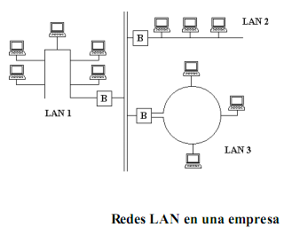
Entre las acciones más importantes que una computadora puede realizar conectada a una
LAN, podemos destacar:

- Compartir archivos: Habilita a muchos usuarios para compartir una sola copia de un archivo almacenada en una computadora.
- Transferir archivos: Permite transferir archivos entre usuarios, sin recurrir al intercambio de soportes de información.
- Compartir software de aplicación: Permite a varios usuarios utilizar al “mismo tiempo” un mismo programa.
- Compartir recursos físicos: Posibilita compartir periférico: impresoras, exploradores “scanners”, grabadoras de CD, entre otros.
- Operar como correo: Ofrece un servicio para enviar mensajes, memos, reportes, etc. a cualquiera de los integrantes de la red.

La interconexión entre las tres redes del ejemplo es realizada por medio de un sistema electrónico inteligente llamado Puente (“Bridge”). Este circuito realiza la traducción entre las diferentes topologías de un mismo protocolo en las redes locales.

Otro ejemplo de LAN: en una fábrica que conecta dos procesos de producción a las áreas de ventas y diseño. Cada una de estas áreas puede constituir una red local (LAN) en si misma.

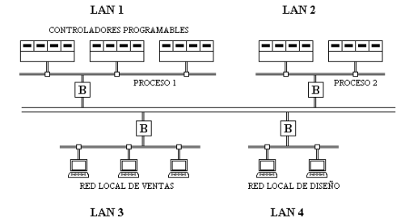

Red de Área Amplia

Cuando las computadoras están ubicadas en lugares distantes, en ciudades o países, usan la red pública de telefonía. En estos casos la red se denomina Red de Área Amplia (“WAN, Wide Área Network). Surgen para satisfacer las necesidades de transmisión de datos a distancia superior a unos pocos kilómetros.

Sus características son:
- Permiten conexiones entre múltiples usuarios y dispositivos de todo tipo.
- Las más comunes son las Redes Públicas de Telecomunicación que de forma similar existen en casi todo los países del mundo y que se encuentran interconectadas. A ellas puede conectarse cualquier usuario que desee información con cualquier otro punto.
- Existen Redes Privadas de Uso Exclusivo que obedecen a exigencias fuertes de seguridad o necesidad de utilización donde no existen otra solución que este tipo de red.
- Su extensión es varios kilómetros, permitiendo comunicarse con cualquier parte del mundo.

Hay varios tipos de redes públicas de comunicación que pueden ser utilizadas para implementar una red WAN. El medio de comunicación más usado, hasta ahora, es la red pública de conmutación telefónica (“PSTN , Public Switched Telephonic Network). En muchos países, sin embargo, se ha desarrollado una red de datos con conmutación de paquetes (“PSDN, Packet Switched Data Network”) que también se puede emplear en la conformación de redes amplias o WAN.

En el futuro, los sistemas públicos de conmutación telefónica serán completamente digitales y de esta forma se podrán utilizar, sin necesidad de recurrir a un Modem, para implementar redes de computadores (LAN y, o, WAN) y también para transmitir información de voz. A estos sistemas digitales de redes públicas para transmisión de datos y de audio se los denomina, red digitales de servicios integrados (“ISDN, Integrated Servicies Digital Network”).
En el siguiente ejemplo, se muestra una red de computadoras conectadas a través de una red pública PSDN. Nótese, como se conectan computadoras a la red y controladores de terminales (CT) , todo a través de modems en los puertos COM (Serie).

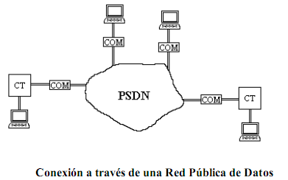

En el siguiente ejemplo, se presenta una red avanzada que utiliza un sistema público digital integrado o ISDN. A esta red digital se conectan los equipos terminales de red (“NTE, Network Terminal Equipment) en forma directa, sin necesidad de modems, que puede proveer los servicios de datos, comunicación de voz y video a la cual estamos acostumbrados actualmente.
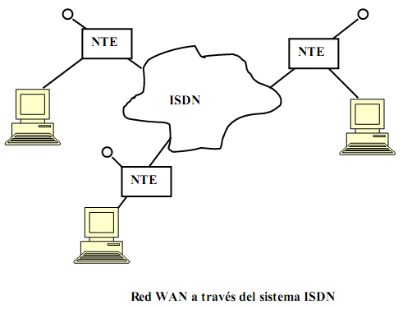

En las redes consideradas hasta ahora, se ha asumido que las computadoras, pertenecen a la misma red LAN o WAN. En algunas aplicaciones es necesario efectuar comunicaciones, entre computadoras, que involucran redes LAN que pertenecen a diferentes redes WAN. Por ejemplo, una computadora conectada a una LAN de una empresa, necesita comunicarse con otra conectada a una LAN de otra empresa. Las dos LAN, involucradas en la comunicación, están conectadas a través de una red de conmutación pública. A esta clase de redes se las llama InterNet (EntreRedes).

Con el propósito de conectar redes LAN de diferente naturaleza, ubicadas en posiciones geográficas muy distantes, se necesita un circuito electrónico inteligente llamado Compuerta (“Gateway”) que se encarga de hacer la conversión de protocolos.

Red Dedicada.

Estas redes, también denominadas redes de uso exclusivo, se caracterizan porque son instaladas o alquiladas por uno o varios usuarios para su uso exclusivo, estando cerradas, por tanto, a las comunicaciones de otros usuarios ajenos.

Las principales variantes son:

Red punto a punto: Consiste en una conexión fija, reservada en exclusividad, entre dos estaciones. Ello tiene el inconveniente de un mayor costo, pero aporta diversas garantías como son mayor seguridad y fiabilidad, y altas velocidades de transmisión, permitiendo comunicaciones sincrónicas o asíncronas.
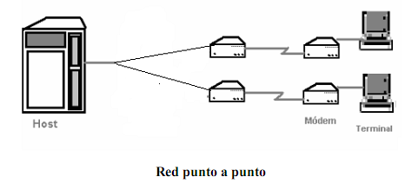

Esta es la forma de conexión más utilizada hasta ahora si se desea disponer de las ventajas expuestas. Por ejemplo, un terminal bancario está conectado a su computadora central de esta forma en la mayoría de los casos.

Red multipunto: En esta variante se conectan varios terminales a una computadora central por medio de una sola línea de teleproceso, utilizando para ello un dispositivo denominado concentrador de comunicaciones.

Puede suceder que el concentrador no esté ubicado próximo a algunos terminales, con lo cual se tiene una red mixta, ya que la parte de la misma comprendida entre el terminal y el concentrador es punto a punto. Se suele utilizar esta red, por ejemplo, en aquellas oficinas bancarias que disponen de varios terminales conectados a una computadora central remota.

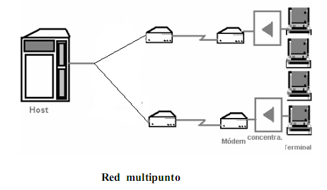

Red multipunto serie: Es una variación de la anterior, en la cual los terminales no se conectan a un concentrador de comunicaciones, sino entre ellos formando un lazo. Otra posibilidad de comportamiento de redes dedicadas consiste en la utilización de multiplexores.

Red de Área Metropolitana

Una red de área metropolitana (metropolitan area network o MAN, en inglés) es una red de alta velocidad (banda ancha) que dando cobertura en un área geográfica extensa, proporciona capacidad de integración de múltiples servicios mediante la transmisión de datos, voz y vídeo,
El concepto de red de área metropolitana representa una evolución del concepto de red de área local a un ámbito más amplio, cubriendo áreas mayores que en algunos casos no se limitan a un entorno metropolitano sino que pueden llegar a una cobertura regional e incluso nacional mediante la interconexión de diferentes redes de área metropolitana.
Este tipo de redes es una versión más grande que la LAN y que normalmente se basa en una tecnología similar a esta.
Las redes MAN también se aplican en las organizaciones, en grupos de oficinas corporativas cercanas a una ciudad, estas no contiene elementos de conmutación, los cuales desvían los paquetes por una de varias líneas de salida potenciales. Estas redes pueden ser públicas o privadas.
Las redes de área metropolitana, comprenden una ubicación geográfica determinada "ciudad, municipio", y su distancia de cobertura es mayor de 4 Km. . Son redes con dos buses unidireccionales, cada uno de ellos es independiente del otro en cuanto a la transferencia de datos.

Red Inalámbrica

El término red inalámbrica (Wireless network) en inglés es un término que se utiliza en informática para designar la conexión de nodos sin necesidad de una conexión física (cables), ésta se da por medio de ondas electromagnéticas. La transmisión y la recepción se realizan a través de puertos.
Una de sus principales ventajas es notable en los costos, ya que se elimina todo el cable Ethernet y conexiones físicas entre nodos, pero también tiene una desventaja considerable ya que para este tipo de red se debe de tener una seguridad mucho mas exigente y robusta para evitar a los intrusos.
Existen dos categorías de las redes inalámbricas.
- Larga distancia: estas son utilizadas para distancias grandes como puede ser otra ciudad u otro país.
- Corta distancia: son utilizadas para un mismo edificio o en varios edificios cercanos no muy retirados.
Según el rango de frecuencias utilizado para transmitir, el medio de transmisión pueden ser las ondas de radio, las microondas terrestres o por satélite, y los infrarrojos, por ejemplo.

Aplicaciones
- Las bandas más importantes con aplicaciones inalámbricas, del rango de frecuencias que abarcan las ondas de radio, son la VLF (comunicaciones en navegación y submarinos), LF (radio AM de onda larga), MF (radio AM de onda media), HF (radio AM de onda corta), VHF (radio FM y TV), UHF (TV).
- Mediante las microondas terrestres, existen diferentes aplicaciones basadas en protocolos como Bluetooth o ZigBee para interconectar ordenadores portátiles, PDAs, teléfonos u otros aparatos. También se utilizan las microondas para comunicaciones con radares (detección de velocidad u otras características de objetos remotos) y para la televisión digital terrestre.
- Las microondas por satélite se usan para la difusión de televisión por satélite, transmisión telefónica a larga distancia y en redes privadas, por ejemplo.
- Los infrarrojos tienen aplicaciones como la comunicación a corta distancia de los ordenadores con sus periféricos. También se utilizan para mandos a distancia, ya que así no interfieren con otras señales electromagnéticas, por ejemplo la señal de televisión. Uno de los estándares más usados en estas comunicaciones es el IrDA (Infrared Data Association). Otros usos que tienen los infrarrojos son técnicas como la termografía, la cual permite determinar la temperatura de objetos a distancia.

Protocolos

Para posibilitar la interconexión de diferentes equipos informáticos a través de las distintas redes de comunicaciones, obteniéndose lo que se denomina sistemas abiertos, ha sido necesario establecer una serie de convenciones que afectan a los requerimientos físicos y los procedimientos a seguir. Para ello, diversos organismos Internacionales se han encargado de dictar las normas necesarias, principalmente la ISO (International Standard Organizatión) a escala mundial y el CCITT (Consultive Committee for International Telephone and Telegraph) en el ámbito europeo.
Antes de sus normalizaciones, cada fabricante establecía sus propias normas o protocolos, lo que impedía la comunicación entre equipos de diferentes fabricantes y el uso de redes ajenas.

Se define Protocolo al conjunto de normas, convenciones y procedimientos que regulan la comunicación de datos y el comportamiento de procesos entre diferentes equipos.

Para el establecimiento de las normas que afectan a gran variedad de elementos implicados en la comunicación, se ha decidido dividir el problema en otros más pequeños, determinándose una serie de subconjuntos denominados niveles de comunicación. Cada nivel contempla una parte de los elementos afectados. Sus requerimientos y convenciones se abordan de forma independiente, lo que permite que las modificaciones de un nivel no afecten a los restantes. Algunos autores cuando se refieren a niveles, lo denominan comúnmente capas.

Arquitectura de la red.

El concepto de capas se utiliza para describir la comunicación entre dos computadoras. La siguiente figura muestra un conjunto de preguntas relacionadas con flujo, que se define como el movimiento de objetos físicos o lógicos, a través de un sistema. Estas preguntas muestran cómo el concepto de capas ayuda a describir los detalles del proceso de flujo. Este proceso puede referirse a cualquier tipo de flujo, desde el flujo del tráfico en un sistema de autopistas, al flujo de datos a través de una red.
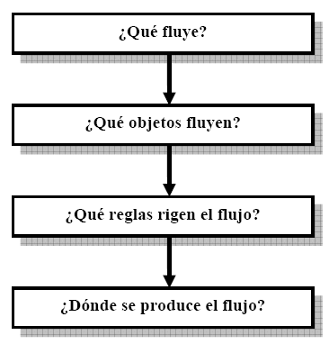

El mismo método de división en capas explica cómo una red informática distribuye la información desde el origen al destino. Cuando los computadores envían información a través de una red, todas las comunicaciones se generan en un origen y luego viajan a un destino.

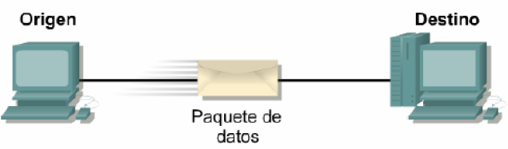

Generalmente, la información que se desplaza por una red recibe el nombre de datos o paquete. Un paquete es una unidad de información, lógicamente agrupada, que se desplaza entre los sistemas de computación. A medida que los datos atraviesan las capas, cada capa agrega información que posibilita una comunicación eficaz con su correspondiente capa en el otro computador.
Los modelos OSI y TCP/IP se dividen en capas que explican cómo los datos se comunican de una computadora a otro. Los modelos difieren en la cantidad y la función de las capas. No obstante, se puede usar cada modelo para ayudar a describir y brindar detalles sobre el flujo de información desde un origen a un destino.

Modelo OSI-ISO

El inicio del desarrollo de las LAN, MAN, y WAN fue en cierto modo caótico. A comienzos de la década de 1980 se produjo una gran expansión en el área del desarrollo de redes. A medida que las empresas tomaban conciencia del dinero que podían ahorrar y de la forma en que podían ganar en productividad utilizando la tecnología de red, comenzaron a agregar redes y a expandir las ya existentes casi con la misma rapidez con que surgían nuevas tecnologías y productos de redes. A mediados de la década de 1980, comenzaron a manifestarse los primeros inconvenientes producto de esta expansión. Cada vez era más difícil que las redes que utilizaban diferentes especificaciones e implementaciones pudieran comunicarse entre sí.
Para abordar el problema, la Organización Internacional para la Normalización (ISO) investigó los distintos esquemas de redes. Como resultado de esta investigación, la ISO reconoció la necesidad de crear un modelo de red que pudiera ayudar a los fabricantes a crear redes que pudieran trabajar compatible e interoperativamente con otras redes. El modelo de referencia OSI (Open System Interconnection), lanzado en 1984, fue el esquema descriptivo que crearon. Con la creación del modelo OSI, la ISO ofreció a los fabricantes un conjunto de estándares que garantizó mayor compatibilidad e interoperatividad entre los diversos tipos de tecnologías de redes que producían las diversas empresas mundiales.

El modelo de referencia OSI se convirtió rápidamente en el modelo principal para las comunicaciones de red. Si bien se han creado otros modelos, actualmente la mayoría de los fabricantes de redes relacionan sus productos para redes con el modelo de referencia OSI cada vez que desean educar a los usuarios acerca de sus productos. Así, el modelo es la mejor herramienta de que disponen las personas que esperan aprender cómo enviar y recibir datos a través de una red.

El modelo de referencia OSI no es algo tangible. Se trata de un marco conceptual que especifica las funciones de red que se producen en cada capa. En términos más simples, el modelo es una manera de imaginar la forma en que la información viaja a través de las redes. Está compuesto de siete capas, cada una de ellas tiene su protocolo, denominado técnicamente protocolo de capa.

Los principios en que se basó el Modelo de referencia para determinar el número de capas que debía tener son, entre otros los siguientes:

• El número de capas no debe ser tan grande que dificulte, más de lo necesario, su descripción e integración técnica.
• El número de capas debe estar relacionado con las funciones que ejecuta. Funciones que son muy diferentes deben estar en capas diferentes, y funciones similares deben reunirse en una misma capa.
• Las fronteras entre capas deben establecerse tratando de minimizar el flujo de información a través de la interfase correspondiente, y además en puntos donde la experiencia, mejor indique que la misma es satisfactoria.
• Al crearse una capa debe tenerse en cuenta que sus funciones sean fácilmente localizables a fin de que no se alteren los servicios esperados en las capas adyacentes u ofrecidos a ellas en caso de que sea necesario rediseñarla ( por ejemplo por avances tecnológicos).
• Los protocolos de comunicaciones modernos tienen como función, establecer capas independientes y las relaciones entre las adyacentes.

- Ventajas de un modelo en capas

• Reduce la complejidad
• Estandariza Interfases
• Facilita la Ingeniería modular
• Asegura una tecnología ínter operable
• Acelera la evolución
• Simplifica la enseñanza y el aprendizaje

Capas del Modelo OSI

Las siete capas del Modelo OSI están representadas en el cuadro siguiente, donde se puede apreciar el orden, la denominación y la función de cada una de ellas:

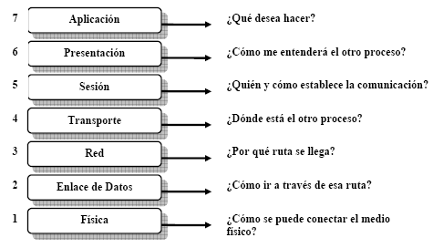

El modelo de referencia OSI describe la forma en que la información o los datos recorren el camino que va desde los programas de aplicación pasando por un medio de red hasta llegar a un programa de aplicación ubicado en otra computadora de la red.

La función de cada capa es la siguiente:
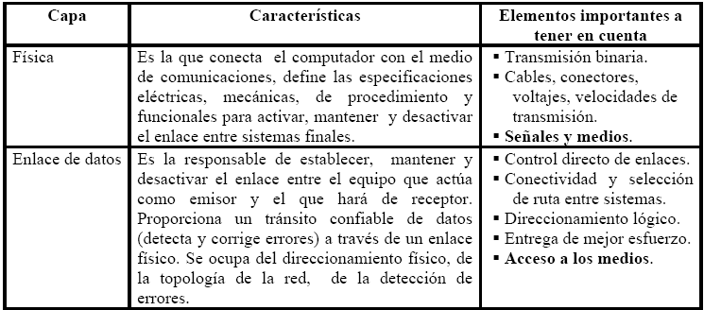
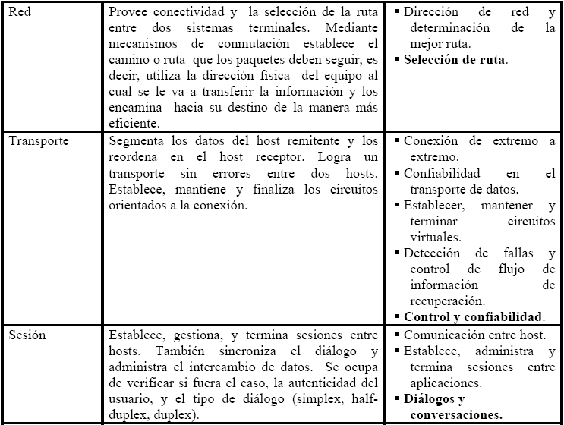
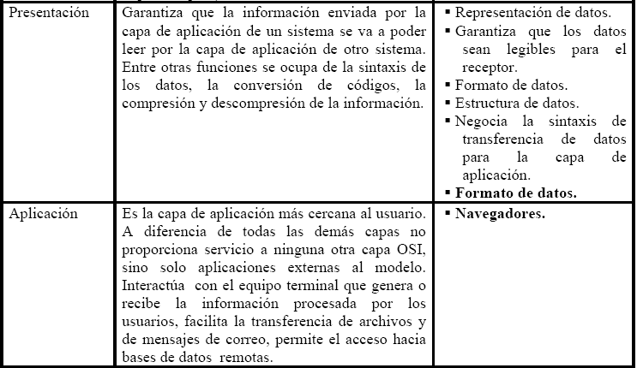

Protocolo TCP/IP

TCP / IP son las siglas de "Transfer Control Protocol / Interconection Protocol". Éste es el lenguaje establecido para la Red Internet por lo que IP también se lo denomina Internet Protocol.

Las aplicaciones que corren sobre TCP/IP no tienen que conocer las características físicas de la red en la que se encuentran, con esto, se evita el tener que modificarlas o reconstruirlas para cada tipo de red. Esta familia de protocolos genera un modelo llamado INTERNET cuya correspondencia con el modelo OSI queda reflejada en el siguiente cuadro:
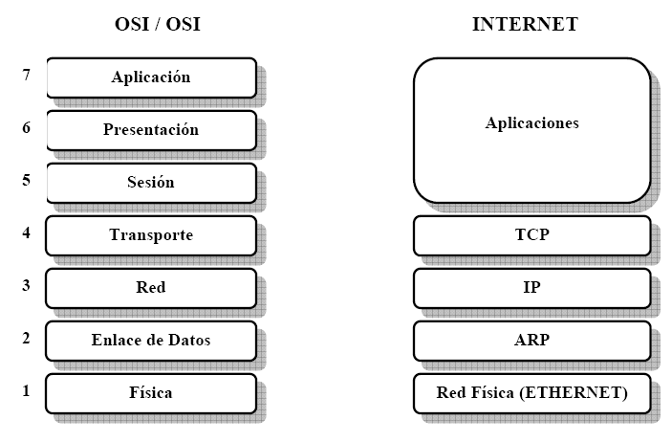

Similitudes y diferencias entre el modelo OSI y TCP/IP
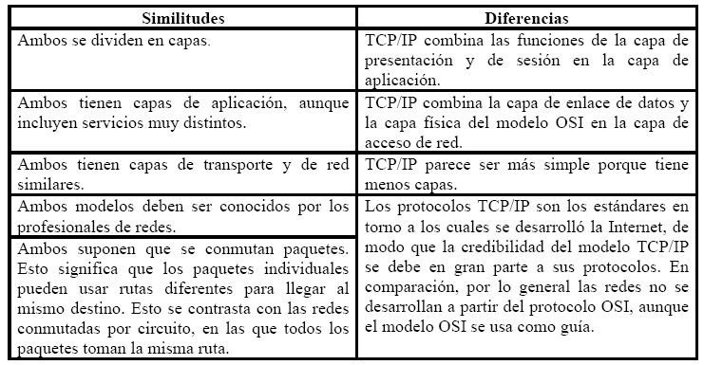

Protocolo IP

Se trata de un protocolo a nivel de red cuyas principales características son:

• Ofrece un servicio no orientado a la conexión, esto significa que cada trama en la que ha sido dividido un paquete es tratado en forma independiente. Las tramas que componen un paquete pueden ser enviadas por caminos distintos e incluso llegar desordenados.
• Ofrece un servicio no muy fiable porque a veces los paquetes se pierden, duplican o estropean y este nivel no informa de ello pues no es consciente del problema.

Protocolo TCP

Sus principales características son:

• Se trata de un protocolo orientado a la conexión.
• Orientado al flujo: el servicio TCP envía al receptor los datos en el mismo orden que fueron enviados.
• Conexión con circuito virtual: no existe conexión física dedicada, sin embargo, el protocolo hace creer al programa de aplicación que sí existe esta conexión dedicada.

Características de TCP/IP

Las principales características son:

• Utiliza conmutación de paquetes.
• Proporciona una conexión fiable entre dos máquinas en cualquier punto de la red.
• Ofrece la posibilidad de interconectar redes de diferentes arquitecturas y con diferentes sistemas operativos
• Se apoya en los protocolos de más bajo nivel para acceder a la red física (Ethernet,
Token-Ring).

Funcionamiento de TCP/IP

Una red que basa su funcionamiento en TCP/IP transfiere datos mediante el ensamblaje de bloques de datos en paquetes conteniendo:

• La información a transmitir.
• La dirección IP del destinatario.
• La dirección IP del remitente.
• Otros datos de control.

Velocidad de transmisión

En un canal de datos, se denomina velocidad de transmisión:

Número de dígitos binarios transmitidos en la unidad de tiempo, independientemente de que los mismos lleven o no información.

Velocidad de transferencia de datos

Se puede definir un concepto de velocidad que se encuentra relacionada con el enlace de datos y se refiere a los bits que contienen exclusivamente información. Ésta se denomina velocidad de transferencia de datos y se define como:

El número medio de bits por unidad de tiempo que se transmiten entre equipos correspondientes a un sistema de transmisión de datos.

Vtd = número de bits transmitidos / tiempo empleado

Normalmente la Vtd se mide en bps (bits por segundo), aunque si en lugar de bits, se consideran bytes, caracteres, palabras ó bloques, se obtendrán unidades del tipo bytes /seg, caracteres /seg, etc.

Velocidad real de transferencia de datos

Otra definición importante surge cuando se tienen en cuenta los errores de transmisión, si los hubiera; y así se puede definir la llamada velocidad real de transferencia de datos.

Número medio de bits por unidad de tiempo que se transmiten entre los equipos de un sistema de transmisión de datos, a condición de que el receptor de los mismos los acepte como válidos.

Como se puede apreciar, esta definición es exactamente igual a la de velocidad de transferencia de datos, a excepción de que aquí se requiere que se midan sólo los bits, bytes, palabras o bloques, sin errores de transmisión, que han llegado de la fuente transmisora al equipo receptor.

Tasa de Error

La tasa de errores está relacionada con la cantidad de bits transmitidos de manera errónea en una sesión de transmisión de datos. La transmisión puede ser efectuada a través de medios analógicos o digitales, pero la tasa de errores está referida siempre a la recepción en forma digital de los datos en el receptor

Se denomina tasa de errores sobre un equipo terminal de datos, que actúa como receptor, a la relación entre los bits recibidos de manera errónea respecto a la cantidad total de bits transmitidos.

Ancho de Banda

El concepto de ancho de banda es uno de los más importantes y actuales en el campo de las telecomunicaciones. Se denomina ancho de banda de una señal a lo siguiente:

Intervalo de frecuencias para las cuales la distorsión lineal y la atenuación permanecen bajo límites determinados y constantes. Los valores que se toman como valores de referencia pueden ser arbitrarios.

También se puede definir como:
La cantidad de información que puede fluir a través de una conexión de red en un período dado.

Importancia del Ancho de Banda

Es esencial comprender el concepto de ancho de banda al estudiar redes, por las siguientes cuatro razones:

- El ancho de banda es finito. Independientemente del medio que se utilice para construir la red, existen límites para la capacidad de la red para transportar información. El ancho de banda está limitado por las leyes de la física y por las tecnologías empleadas para colocar la información en los medios.
- El ancho de banda no es gratuito. Comprender el significado del ancho de banda, y los cambios en su demanda a través del tiempo, pueden ahorrarle importantes sumas de dinero a un individuo o a una empresa.
- El ancho de banda es un factor clave a la hora de analizar el rendimiento de una red, diseñar nuevas redes y comprender la Internet. La información fluye en una cadena de bits de una computadora a otra en todo el mundo. Estos bits representan enormes cantidades de información que fluyen de ida y de vuelta a través del planeta en segundos, o menos. En cierto sentido, puede ser correcto afirmar que la Internet es puro ancho de banda.
- El ancho de banda es fundamental para el desempeño de la red. No bien se construyen nuevas tecnologías e infraestructuras de red para brindar mayor ancho de banda, se crean nuevas aplicaciones que aprovechan esa mayor capacidad. La entrega de contenidos de medios enriquecidos a través de la red, incluyendo video y audio fluido, requiere muchísima cantidad de ancho de banda.

El ancho de banda se define como la cantidad de información que puede fluir a través de una red en un período dado. La idea de que la información fluye, sugiere dos analogías que podrían facilitar la visualización del ancho de banda en una red:

El ancho de banda es similar al diámetro de un caño. Una red de tuberías trae agua potable a los hogares y las empresas y se lleva las aguas servidas. Esta red de agua está compuesta de tuberías de diferentes diámetros. Las principales tuberías de agua de una ciudad pueden medir dos metros de diámetro, en tanto que la tubería de un grifo de cocina puede medir apenas dos centímetros. El ancho de la tubería determina su capacidad de transporte de agua. Por lo tanto, el agua es como los datos, y el ancho de la tubería es como el ancho de banda.
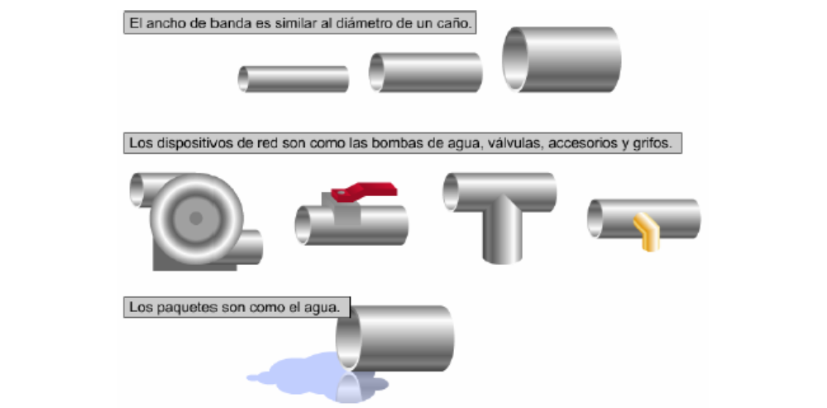

El ancho de banda puede compararse con la cantidad de carriles de una autopista. Una red de caminos sirve a cada ciudad o pueblo. Las grandes autopistas con muchos carriles se conectan a caminos más pequeños con menor cantidad de carriles. Estos caminos llevan a otros aún más pequeños y estrechos, que eventualmente desembocan en las entradas de las casas y las oficinas. Cuando hay poco tráfico en el sistema de autopistas, cada vehículo puede moverse con libertad. Al agregar más tráfico, cada vehículo se mueve con menor velocidad. Eventualmente, a medida que se suma tráfico al sistema de autopistas, hasta aquéllas con varios carriles se congestionan y vuelven más lentas. Una red de datos se parece mucho al sistema de autopistas. Los paquetes de datos son comparables a los automóviles, y el ancho de banda es comparable a la cantidad de carriles en una autopista.
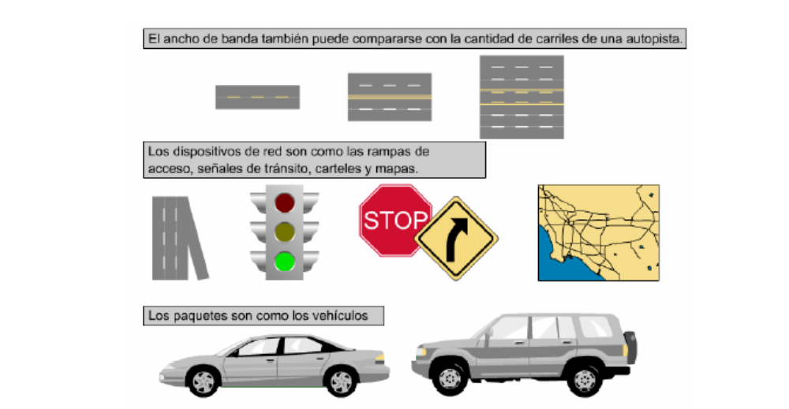

Ejemplo:
Una universidad tiene todos sus computadores conectados en Red de Área Local, (LAN) que a su vez está conectada a un Proveedor de Servicios Internet a través de un enlace digital dedicado, servicio que presta una Empresa de Servicios de Comunicaciones de Datos. La universidad advierte que cuando aumenta el uso de la red, sus enlaces a Internet son más lentos.
Cuando se observa un aumento en la demora en el uso de la red, y el Proveedor de Servicios Internet es honesto la solución será sin duda, aumentar el valor del ancho de banda contratado. Por lo general, este aumento se va haciendo en múltiplos de 64 Kbps, es decir, tomando de la red de transporte, generalmente propiedad de la Empresa de Servicios de Comunicaciones de Datos, sucesivos anchos de banda equivalentes a canales de voz que son usados alternativamente para la transmisión de datos.
Por lo tanto, una primera solución a este problema sería llevar el enlace a 128 Kbps y recontratar con el Proveedor de Servicios Internet servicios a esa nueva velocidad.

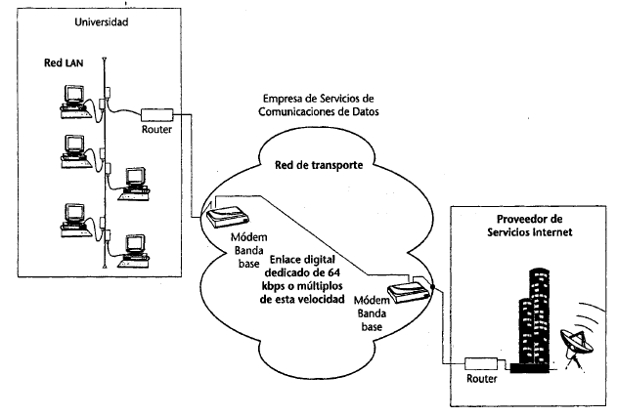

La figura muestra cómo sería la topología de la red de una universidad que tiene sus computadores conectados en Red de Área Local (LAN) y que desea tener conexión de Internet on line, mediante un enlace digital con un proveedor de este servicio.
Obsérvese las distintas partes que normalmente intervendrán en esta actividad: Empresa
Usuaria del Servicio, Empresa de Servicios de Comunicaciones de Datos v Proveedor de Servicios Internet. También, préstese atención a los equipos que deberán ser instalados: router, MODEM banda base, servidores de red y estaciones de trabajo.

Canal o Medio de Comunicación

- Es el elemento que se encarga de transportar la señal sobre la que viaja la información entre emisor y receptor.
- Un canal viene definido por sus propiedades físicas, que son: la naturaleza de la señal que puede transmitir, y otros elementos tales como la velocidad de transmisión, el ancho de banda, el nivel de ruido (interferencias), longitud y modo de inserción de emisores y receptores en el canal.
- El alcance de un canal analógico es finito, no así el de un canal digital.

Tecnología de transmisión

No existe un consenso que incluya todas las formas de redes de computadoras, pero se las puede encasillar en dos dimensiones básicas: la tecnología de transmisión y la escala de difusión (de acuerdo a la cantidad de receptores). En términos generales hay dos tipos de tecnología de transmisión.

Redes de Difusión: Tienen un solo canal de comunicación compartido por todas las máquinas de la red. Los “mensajes” que envía una máquina son recibidos por todas las demás, en los mismos existe un campo de dirección que especifica el destinatario. Al recibir el mensaje, la máquina verifica el campo de dirección, si está dirigido a ella, lo procesa; si está dirigido a otra máquina lo ignora. Los sistemas de difusión también ofrecen la posibilidad de dirigir mensajes a todos los destinos, mediante la utilización de un código especial en el campo de dirección. Así, un mensaje con este código, cada máquina en la red lo recibe y lo procesa. Este modo de operación se llama difusión (“broadcasting”). Algunos sistemas de difusión también contemplan la transmisión a un subconjunto de las máquinas, algo que se conoce como multidifusión.

Redes de Punto a Punto: Consisten en muchas conexiones entre pares individuales de máquinas. Para ir del origen al destino un mensaje en este tipo de red puede tener que visitar una ó más máquinas intermedias. A veces son posibles múltiples rutas de diferentes longitudes, por lo que los algoritmos de encaminamiento son muy importantes en estas redes.

Medios de transmisión

A la hora de seleccionar equipo para el montaje de una red, o de planificar la expansión de una existente, se deberán conocer las distintas opciones que existen para implementar la conexión. La comunicación entre dos o más sistemas de computadoras por medio de señales eléctricas (como son los niveles de tensión), necesitan de un medio de transmisión. El tipo de medio que se utilice limita la velocidad de transmisión y la máxima distancia que puede existir entre los equipos que se intercomunican.

Una primera clasificación sería:
- Aéreos: basados en señales radio eléctricas (utilizan la atmósfera como medio de transmisión), en señales de rayos láser o rayos infrarrojos.
- Sólidos: principalmente el cobre en par trenzado o cable coaxial y la fibra óptica.

Previamente debemos recordar que las señales se propagan por los medios en forma de ondas electromagnéticas. Este concepto vale tanto para la propagación en medios sólidos como para los aéreos. La velocidad de propagación de la onda depende del medio, ya sea sólido o aéreo.

Medios De Transmisión Sólidos

Cable de par no trenzado
Es el medio más sencillo para establecer comunicación. Cada conductor esta aislado del otro, la señal se aplica a uno de ellos y la referencia conexión a tierra al otro. Es muy usado en telefonía, pero su aplicación en transmisión de datos está limitada a la conexión de equipos entre distancias no mayores a 1000 metros, con velocidades de transmisión de hasta 1 Mbps. Si la distancia es mayor, obviamente, la velocidad disminuye.
Utilizando equipos de transmisión y recepción especial, se puede llegar a los 10 Mbps. En distancia de 100 metros.
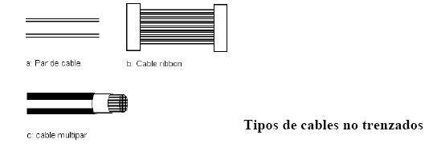

Cable de par trenzado blindado (STP)
Si el cable trenzado se rodea con una malla conductora, se tiene el cable blindado (“STP, Shielded Twisted Pair”), con el cual es posible reducir los efectos de interferencia de señales externas. Combina las técnicas de blindaje, cancelación (efecto de los pares trenzados de hilos para limitar la degradación de la señal que causan las interferencias electromagnéticas y de radiofrecuencia) y trenzado de cables.
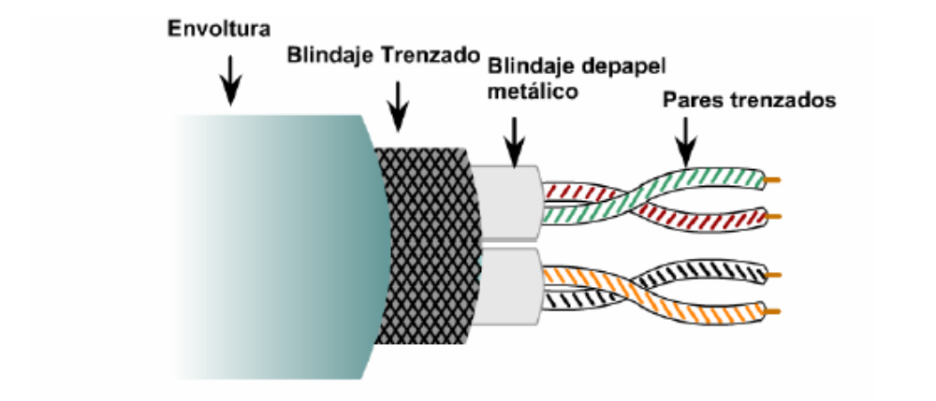

Cable de par trenzado no blindado (UTP)
En la red LAN, el cable trenzado no blindado (“UTP, Unshielded Twisted Pair”) se utiliza para conectar la computadora a la red del ámbito respectivo.
Es un medio de cuatro pares de hilos que se utiliza en diversos tipos de redes. Cada uno de los 8 hilos de cobre individuales del cable UTP está revestido de un material aislante. Además, cada par de hilos está trenzado. Al igual que el cable STP, el cable UTP debe seguir especificaciones precisas con respecto a cuánto trenzado se permite por unidad de longitud del cable.
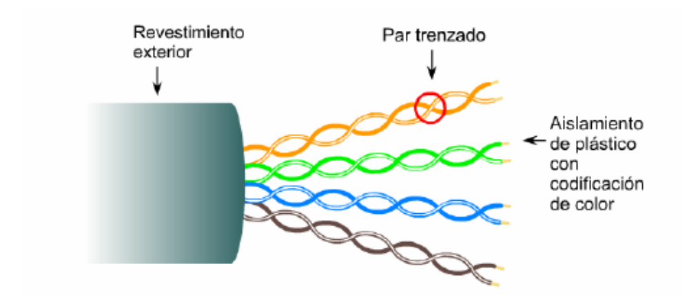

Cable coaxial
A medida que la velocidad de transmisión aumenta, la corriente eléctrica que circula por el cable tiende a hacerlo por la superficie exterior del mismo, de esta manera emplea menor sección del conductor, y por lo tanto se incrementa la resistencia eléctrica. Este fenómeno, se denomina efecto pelicular, hace que las pérdidas de transmisión a frecuencias altas sean considerables e impide el empleo de los cables UTP para velocidades mayores a 1 Mbps.
La estructura del cable coaxial, minimiza el efecto pelicular. El conductor sólido central es concéntrico al anillo del conductor externo o tierra que puede ser también sólido o mallado.
El espacio entre los dos conductores lo ocupa un dieléctrico (aislante), como se puede apreciar, el conductor central se encuentra aislado de los ruidos electromagnéticos externos.

El cable coaxial se utiliza así desde hace un buen tiempo en las redes de TV por cable que transportan innumerable cantidad de canales de televisión.
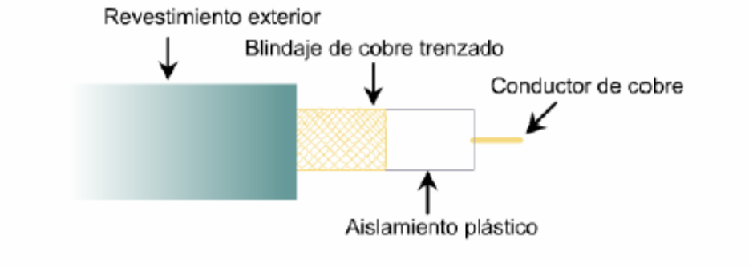

ADSL

ADSL ( Asymmetric Digital Subscriber Line) Línea de abonado digital asimétrica
Bajo el nombre xDSL se definen una serie de tecnologías que permiten el uso de una línea de cobre (la que conecta nuestro domicilio con la central de Telefónica) para transmisión de datos de alta velocidad y, a la vez, para el uso normal como línea telefónica. Se llaman xDSL ya que los acrónimos de estas tecnologías acaban en DSL, que está por "Digital Subscriber Line" (línea de abonado digital): HDSL, ADSL, RADSL, VDSL. Cada una de estas tecnologías tiene distintas características en cuanto a prestaciones (velocidad de la transmisión de datos) y distancia de la central (ya que el cable de cobre no estaba pensado para eso, a cuanta más distancia peores prestaciones). Entre estas tecnologías la más adecuada para un uso domestico de Internet es la llamada ADSL.
ADSL Permite la transmisión de datos a mayor velocidad en un sentido que en el otro (de eso viene el "asimétrica" en el nombre). Típicamente 2 mega bits /segundo hacía el usuario y 300 kbits/segundo desde el usuario y puede alcanzar muchos kilómetros de distancia de la central. Para aprovechar la tecnología ADSL, la compañía de Telefonía debe instalar un "discriminador" tanto en el domicilio del usuario como en la central, antes de que el cable entre en la central de conmutación.
El discriminador tiene dos conexiones: a una se conectan los aparatos telefónicos que siguen funcionando como siempre, a la otra se conecta un módem especial ADSL que a su vez se conecta a la computadora (en el domicilio del usuario) o a la red de datos (en la central telefónica).
El módem ADSL típicamente se conecta a una tarjeta de red instalada en la computadora, ya que la velocidad de un puerto serie no es suficiente. Para evitar el desplazamiento de un técnico en el domicilio del usuario para instalar el discriminador y el módem ADSL se ha creado una variación de este sistema, que se llama ADSL LITE. Sacrifica las prestaciones un poco pero simplifica la instalación: un usuario puede comprar el módem en un comercio, enchufarlo en su casa, llamar para que activen el servicio en la central y ya está.

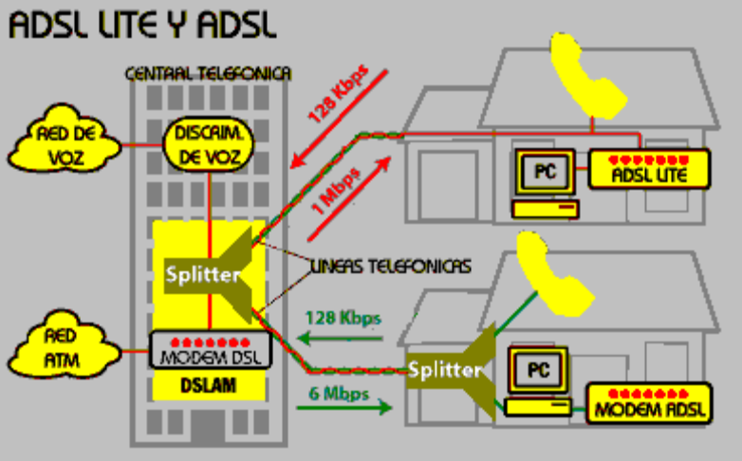

En los enchufes donde se ponen teléfonos habrá que poner filtros (incluidos con el módem).
Tecnología no nueva, (anterior al uso masivo de Internet), pero las compañías telefónicas han sido reacias a utilizarla para mantener los elevados márgenes en las líneas de transmisión de datos dedicadas. Es improbable que un usuario domestico alquile una línea de datos dedicada, así las compañías telefónicas están empezando a aplicar esta tecnología sobretodo para mantener los clientes que, de no ofrecerse este acceso, se dirigirían a las empresas de cable, que también ofrecen acceso a Internet.
No es posible utilizar el MODEM tradicional, es necesario un módem especial para ADSL, además tiene que estar disponible el servicio en la central que brinda el servicio de telefonía.
Las ventajas y desventajas del sistema ADSL son:

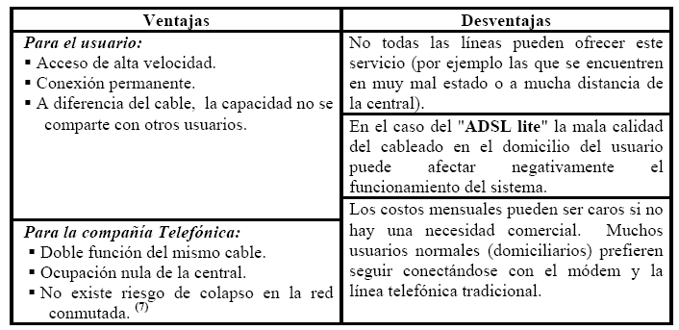

VDSL2

VDSL2 (Very-High-Bit-Rate Digital Subscriber Line 2) Línea digital de abonado de muy alta tasa de transferencia, que aprovecha la actual infraestructura telefónica de pares de cobre.
ITU-T G.993.2 VDSL2 es el estándar de comunicaciones DSL más reciente y avanzado. Está diseñado para soportar los servicios conocidos como "Triple Play", incluyendo voz, video, datos, televisión de alta definición (HDTV) y juegos interactivos.

Fibra óptica
La velocidad de transmisión que permite el cable coaxial es buena, pero limitada. Existe un medio de transmisión con principios tecnológicos diferentes que soluciona los problemas propios de los conductores de cobre. La fibra óptica no transporta la información como señales eléctricas sino que utiliza variaciones de un haz de luz a través de una fibra de vidrio. Las ondas de luz ofrecen un ancho de banda mucho mayor que la de las señales eléctricas. Por esta razón es posible conseguir velocidades de varios cientos de Mbps. Además son completamente inmunes a las interferencias electromagnéticas y a todo tipo de ruido que tanto afectan las comunicaciones a través de cables de cobre.
Un cable de fibra óptica está compuesto por una fibra de vidrio para cada señal que se quiere transmitir, en un protector de plástico o PVC (cloruro de polivinilo, “Poli Vinilo Cloruro”) que la aísla del exterior. La señal luminosa la debe generar un transmisor óptico que realiza la conversión de las señales eléctricas de los computadores de igual forma, en la recepción debe existir un elemento que realice la conversión inversa, o sea, de señal luminosa a señal eléctrica. Los componentes electrónicos encargados de realizar estas funciones de conversión son el diodo emisor de luz o LED y el fototransistor respectivamente.

La estructura de la fibra óptica consta de dos partes:

- El núcleo de vidrio o material plástico.
- El cubrimiento también de vidrio pero con un índice de refracción (cociente entre la señal luminosa de salida y la de entrada) menor.

La luz se propaga a lo largo del núcleo según el ancho del mismo y de los materiales usados.
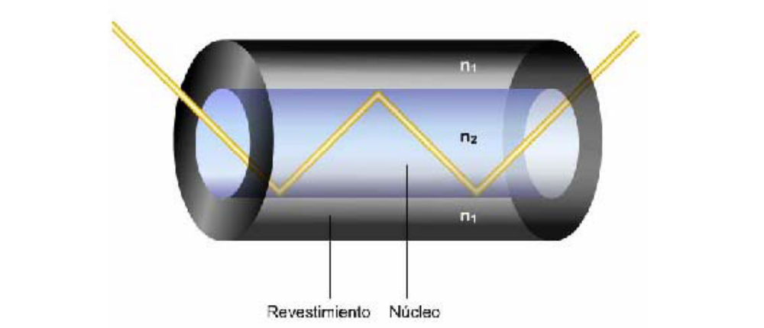

Medios De Transmisión Aéreos

Vía satélite
Los datos entre computadoras también pueden transmitirse utilizando ondas electromagnéticas de radio a través del espacio libre por medio de satélites. Un haz de microondas (longitud de onda del orden a los 10 micrones) se transmite al satélite desde la tierra. El haz lo recibe el satélite y lo retransmite empleando una antena direccional y un circuito interno llamado transponder.

El ancho de banda de un transponder es muy alto, alrededor de 500 MHz., por lo cual es posible lograr velocidades de transmisión de datos muy altas. Los satélites utilizados en comunicaciones son geoestacionarios. Esto significa que el satélite realiza un giro a la órbita de la tierra en 24 horas de manera sincronizada con la rotación de la misma. Así aparece estático si se mira desde la superficie de la tierra.
Las frecuencias para subir (“up-link”, enlace ascendente) y bajar (“down-link”, enlace descendente) información del satélite son diferentes.
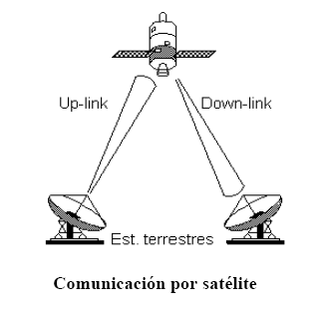
El enfoque del haz de microondas que retransmite el satélite puede ser “fino o amplio”, según la aplicación. De esta forma el barrido o zona de captación del haz de microondas del satélite puede cubrir amplias áreas geográficas o, áreas limitadas. En este último caso, la potencia recibida es mayor y por lo tanto, se requieren antenas parabólicas receptoras de diámetro reducido que se conocen con VSATs o terminales de apertura muy pequeña.
Este sistema de conexión de terminales por satélite es muy utilizado por redes de instituciones financieras o gubernamentales que tienen varias estaciones VSAT distribuidas a lo largo del país.

Las computadoras de cada zona están conectadas a un VSAT, que establece comunicación por satélite con una computadora central ubicada en la estación principal. Por lo general, la estación central transmite a sus VSATs asociados en la misma frecuencia, mientras que en la dirección inversa, cada VSAT transmite en diferente frecuencia.
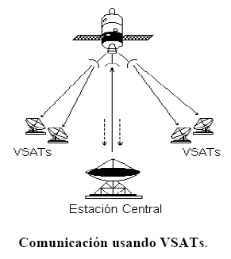

Algunas características de las comunicaciones vía satélite:

• Existe un retardo de 0,5 seg. en las comunicaciones debido a la distancia que han de recorrer las señales. Los cambios en los retrasos de propagación provocados por el movimiento en ocho de un satélite geoestacionario necesitan transmisiones frecuentes de tramas de sincronización.
• Los satélites tiene una vida de siete a diez años, pero pueden sufrir fallos que provocan su salida de servicio. Es, por tanto, necesario disponer de un medio alternativo de servicio en caso de cualquier eventualidad.
• Las estaciones terrenas suelen estar lejos de los usuarios y a menudo se necesitan caros enlaces de alta velocidad. Las estaciones situadas en la banda de bajas frecuencias están dotadas de grandes antenas (de unos 30 metros de diámetro) y son extremadamente sensibles a las interferencias. Por este motivo suelen estar situadas lejos de áreas habitadas. Utilizar un enlace de microondas de alta capacidad solo ayudaría a complicar los problemas de ruido que presenta el enlace con el satélite.
• Las comunicaciones con el satélite pueden ser interceptadas por cualquiera que disponga de un receptor en las proximidades de la estación. Es necesario utilizar técnicas de encriptación para garantizar la privacidad de los datos.
• Los satélites geoestacionarios pasan por períodos en los que no pueden funcionar.
En el caso de un eclipse de Sol en el que la tierra se sitúa entre el Sol y el satélite, se corta el suministro de energía a las células solares que alimentan el satélite, lo que provoca el paso del suministro de energía a las baterías de emergencia, operación que a menudo se traduce en una reducción de las prestaciones o en una pérdida de servicio.
• En el caso de tránsito solar, el satélite pasa directamente entre el Sol y la Tierra provocando un aumento de ruido térmico de la estación terrena, y una pérdida probable de la señal enviada por el satélite.
• Los satélites geoestacionarios no son totalmente estacionarios con respecto a la órbita de la Tierra. Las desviaciones de la órbita ecuatorial hacen que el satélite describa una figura parecida a un ocho, de dimensiones proporcionales a la inclinación de la órbita con respecto al ecuador. Estas variaciones en la órbita son corregidas desde una estación de control.
• Actualmente hay un problema de ocupación de la órbita geoestacionaria. Cuando un satélite deja de ser operativo, debe irse a otra órbita, para dejar un puesto libre. La separación angular entre satélites debe ser de 2 grados (anteriormente era de 4). Esta medida implicó la necesidad de mejorar la capacidad de resolución de las estaciones terrenas para evitar detectar las señales próximas en la misma banda en forma de ruido.

Enlace de microondas
Este sistema, similar en principio al del satélite, se utiliza en tierra para comunicar sitios separados por accidentes geográficos que hacen poco práctica y costosa la instalación de un medio físico como el cable. La condición principal para realizar un enlace de microondas, es la existencia de lo que se denomina una línea de vista física entre las antenas emisora y receptora. La máxima distancia de enlace que se logra sin problemas de atenuación y desvanecimiento (“fadding”) de la señal es de aproximadamente 50 Km. El haz de microondas sufre alteraciones cuando encuentra obstáculos similares a edificios, árboles, montañas y se afecta con las condiciones del clima como lluvia intensa, granizadas o neblina.

Luz infrarroja
Permite la transmisión de información a velocidades muy altas: 10 Mbits /seg. Consiste en la emisión /recepción de un haz de luz, debido a esto, el emisor y receptor deben tener contacto visual (la luz viaja en línea recta). Debido a esta limitación pueden usarse espejos para modificar la dirección de la luz transmitida

Enlace de radio
La transmisión de datos mediante ondas de radio a través de estaciones terrestres, también se utiliza para establecer comunicación entre computadoras localizadas en sitios relativamente cercanos. Por ejemplo, en un sistema de monitoreo o de adquisición de información integrado por varios computadores ubicados en zonas rurales (vigilancia de la cuenca de un río, por ejemplo) éstos pueden emitir sus datos, a través de radio, a un computador central. A su vez, el computador principal puede reajustar parámetros y solicitar nuevos datos, utilizando el mismo enlace.

EB: Estación Base
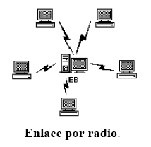

Wireless
Las tecnologías inalámbricas (wireless) se están imponiendo sobre las tecnologías inalámbricas convencionales por diversas razones:

• El alto costo de los cables y de la mano de obra.
• El bajo tiempo de despliegue de los sistemas wireless.
• La no necesidad de permisos estatales.

Estas son algunas de las variables que influyen en la decisión a la hora de implementar una red de telecomunicaciones, ya sea como red de acceso (llegada al abonado o usuario final) o de transmisión (enlaces propios de la red de telecomunicaciones).
Hoy día, las tecnologías wireless se usan para la prestación de cualquier tipo de servicio, desde telefonía e Internet de Banda Ancha (Broadband) hasta, incluso, Video Bajo Demanda.

Todos los servicios que eran soportados por los medios “alámbricos” (cobre, coaxial o fibra óptica) hoy pueden brindarse a través de sistemas de radio con la misma (o aún mayor) calidad que los sistemas convencionales.

Esta tecnología tiene serias limitaciones en la prestación de servicios de telecomunicaciones en zonas amplias, tales como:
• Las bandas se encuentran ampliamente polucionadas.
• No posee mecanismos reales que garanticen Calidad de Servicio QoS (Quolity of Service).
• Es relativamente baja su confiabilidad por cuestiones de costo.
• Los equipos transmiten con baja potencia.

WiMax
Ante las limitaciones enunciadas del Wi-Fi se originó WIMAX (Worldwide Interoperability for Microwave Access) mediante el estándar 802.16, cuya tecnología es más sofisticada y su función es complementar a Wi-Fi para poder cubrir áreas más amplias.

WiMax es una solución de acceso, lo que significa que forma una topología punto-multipunto, con un concentrador en el centro, denominado Base Station, y los terminales en los bordes, denominados Subscribers, que permiten transportar los servicios de telecomunicaciones hasta el sitio del abonado o usuario. WiMax alcanza distancias de hasta 50 km y permite transportar información hasta los 75 Mbps.

El último paso en las comunicaciones Wireless lo constituyen los sistemas ZigBee, cuya aplicación se orienta al campo de los sistemas de control.
WiMax surgió como una tecnología inalámbrica fija que podía ser utilizada en aplicaciones de transporte de microondas así como para acceso inalámbrico fijo.

Las ventajas primarias de las soluciones basadas en WiMax incluyen las siguientes:

• Derechos de propiedad intelectual racionales acompañados de una política de licencias justas.
• Una fuerte campaña de marketing.
• Soporte de Intel, el cual se traduce en dispositivos clientes móviles más económicos.

El mercado para WiMax incluye los siguientes:

• Transporte de microondas, gran parte del mercado WiMax se centra en el transporte de voz, el cual se realiza a altas frecuencias (mayores a 10 GHz).
• Acceso inalámbrico fijo, este mercado es pequeño y se centraliza en áreas donde predomina la falta de servicios de cable y DSL.
• Gran mercado móvil, si WiMax se consolida como capa de datos móviles a alta velocidad, reducirá el costo de la tecnología para todas las aplicaciones.
El uso de protocolos EAP (Extensible Authentication Procol) entre el dispositivo y el punto de acceso, que realizan una autenticación basada en el usuario frente a una basada en el dispositivo, emplean credenciales como passwords o certificados, protegen la seguridad de estas credenciales y la seguridad de los datos.

Convergencia Móvil-Fija
La unión homogénea de servicios de telefonía móvil y de accesos de banda ancha y LAN inalámbrica se denomina convergencia móvil-fija.

Los beneficios de esta convergencia de servicios móviles-fijos para usuarios finales son una mejor conectividad siempre utilizando la señal de radio que se encuentre más disponible en ese momento y en ese lugar.

Este acercamiento es beneficioso cuando se utiliza telefonía móvil en edificios, ya que es allí donde la tecnología Wi-Fi se utiliza en mayor medida y donde las señales móviles pueden ser más débiles.

También provee una muy buena respuesta a los proveedores de voz sobre banda ancha.
Los operadores móviles usarán una variedad de propuestas para permitir que las diferentes tecnologías de acceso por radio permitan repartir una oferta de servicios convergentes. Estos incluyen:

• Acceso móvil no licenciado (UMA, Unlicenced Mobil Access): es una nueva tecnología idealmente adaptada para ofrecer servicios de voz utilizando el centro de conmutación de operadores móviles para llamadas de control sobre accesos GSM o IP de banda ancha. Con una red diseñada en forma conveniente, el usuario no experimenta degradación alguna del servicio. Esta tecnología es especialmente adaptada en lugares donde la cobertura celular requiere ser suplementada con cobertura Wi-Fi.
• IP Móvil (Mobile IP): es una tecnología adaptada a servicios de datos basados en laptops (no requiere control de llamada de voz). La laptop selecciona la mejor señal de radio e IP Móvil permite gestionar mientras el usuario se mueve a través de diferentes áreas de cobertura. La fortaleza de IP Móvil es que permite a la laptop mantener su propia dirección IP mientras es usuario se moviliza.
• Protocolo de Inicio de Sesión (SIP, Session Initiation Protocol): la movilidad que brinda este protocolo de capa de aplicación permite soportar servicios multimedia en tiempo real. Una de las grandes ventajas de usar SIP en convergencia de servicios es que le permite al usuario transferir una sesión de aplicación entre dispositivos.

Criterios de Diseño

Son varios los criterios de selección que deben considerarse a la hora de planificar la implementación de una red, un criterio es la “forma geométrica” de interconexión de las computadoras.
Existe la posibilidad de establecer un punto de enlace con otras redes locales o extensas, ampliando de esta manera las posibilidades de comunicación de todos los usuarios de la red mediante dispositivos de interconexión.

Dispositivos de Interconexión

Hubs (concentradores): 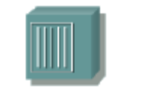

Dispositivo que interconecta host dentro de una red. Es el dispositivo de interconexión más simple que existe. En otras palabras, permiten que la red trate un grupo de hosts como si fuera una sola unidad.

Bridges (puentes) 

Permiten dos cosas: primero, conectar dos o más redes entre si, aun teniendo diferentes topologías, pero asumiendo que utilizan el mismo protocolo de red, y segundo, segmentar una red en otras redes menores denominadas subredes.
Los puentes convierten los formatos de transmisión de datos de la red además de realizar la administración básica de la transmisión de datos. Los puentes, tal como su nombre lo indica, proporcionan las conexiones entre LAN. Los puentes no sólo conectan las LAN, sino que además verifican los datos para determinar si les corresponde o no cruzar el puente. Esto aumenta la eficiencia de cada parte de la red.

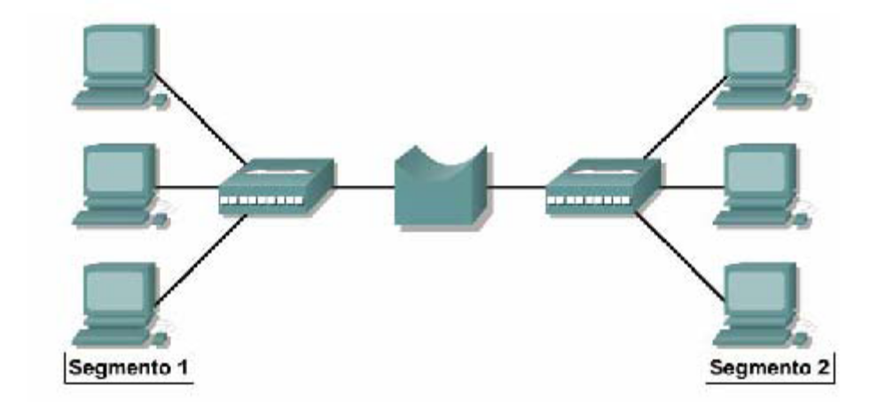

Repetidores 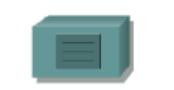

Como su nombre lo indica repiten señales. Un repetidor es un dispositivo de red que se utiliza para regenerar una señal. Los repetidores regeneran señales analógicas o digitales que se distorsionan a causa de pérdidas en la transmisión producidas por la atenuación. Un repetidor no toma decisiones inteligentes acerca del envío de paquetes como lo hace un router o puente.

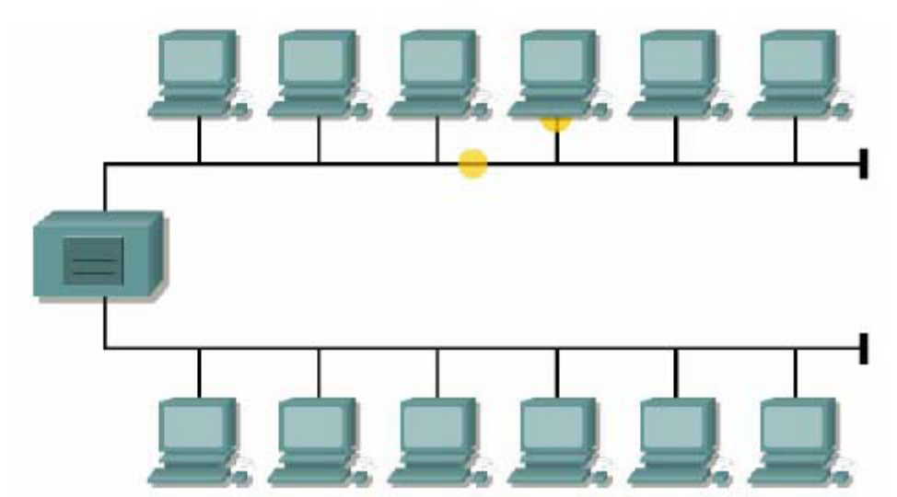

Routers (encaminadores) 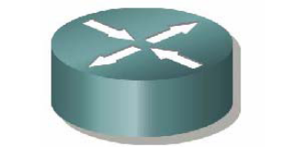

Realizan funciones de control de tráfico y encaminamiento de información por el camino más eficiente en cada momento. Son capaces de modificar el camino establecido entre dos puntos de la red de acuerdo al tráfico.
Los routers pueden regenerar señales, concentrar múltiples conexiones, convertir formatos de transmisión de datos, y manejar transferencias de datos. También pueden conectarse a una WAN, lo que les permite conectar LAN que se encuentran separadas por grandes distancias. Ninguno de los demás dispositivos puede proporcionar este tipo de conexión.

Gateways (pasarelas)

Se trata de dispositivos que trabajan de tal manera que permiten interconectar redes de diferentes arquitecturas, es decir diferentes topologías y protocolos, son capaces de realizar conversión de protocolos, modificando los agrupamientos de la información para adaptarla a cada red. Un gateway es normalmente un equipo informático configurado para permitir que las máquinas de una LAN conectadas a él tengan un acceso hacia una red exterior.
Sus principales características son:

• Se trata de un ordenador u otro dispositivo que interconecta redes radicalmente distintas.
• Trabaja a nivel de aplicación del modelo OSI.
• Cuando se habla de pasarelas a nivel de redes de área local, en realidad se está hablando de routers.
• Son capaces de traducir información de una aplicación a otra, como por ejemplo las pasarelas de correo electrónico.

Switchs (enlazadores) 

Dispositivos utilizados para enlazar redes LAN separadas y proveer un filtrado de paquetes entre ellas. Los switches agregan inteligencia a la administración de transferencia de datos. No sólo son capaces de determinar si los datos deben permanecer o no en una LAN, sino que pueden transferir los datos únicamente a la conexión que necesita esos datos. Una diferencia entre un puente y un switch es que un switch no convierte formatos de transmisión de datos.

Topologías

No se debe confundir el término topología con el de arquitectura. La arquitectura de una red engloba:

• La topología.
• El método de acceso al cable
• Protocolos de comunicaciones.

La topología de una red es el patrón geométrico empleado para configurar los nodos (computadoras) y líneas físicas de la red. Actualmente las topologías está relacionada con el método de acceso al cable, puesto que éste depende casi exclusivamente de la tarjeta de la red y ésta depende de la topología elegida. Se presentan a continuación las distintas variantes existentes.

Topología Física

Se ocupa de la forma en la que el cableado se realiza en una red. Existen tres topologías físicas puras:

Topología en bus

En el tipo Bus, un cable común transita a través de todos los sitios donde exista una computadora que se conecta a la red. Por medio de un elemento llamado “tap”, el usuario del nodo tiene acceso a los servicios del cable.
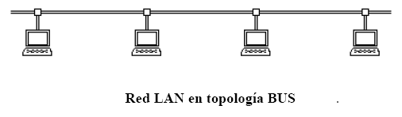

Sus principales ventajas son:

• Fácil de instalar y mantener
• No existen elementos centrales del que dependa toda la red, cuyo fallo dejaría inoperables a todas las estaciones.

Sus principales inconvenientes son:

• Si se rompe el cable en algún punto, la red queda inoperable por completo
Cuando se decide instalar una red de este tipo en un edificio con varias plantas, lo que se hace es instalar una red por planta y después unirlas a través de un bus troncal.

Topología en anillo

Con la topología en Anillo, se logra una conexión punto a punto entre cada par de computadoras vecinas de manera unidireccional y continua hasta cerrar el lazo ó anillo.
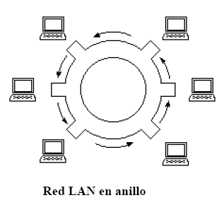

Sus principales características son:

• El cable forma un bucle cerrado formando un anillo.
• Todos los ordenadores que forman parte de la red se conectan a ese anillo.
• Habitualmente las redes en anillo utilizan como método de acceso al medio el modelo “paso testigo”.

Los principales inconvenientes son:

• Si se rompe el cable que forma el anillo se paraliza toda la red.
• Es difícil de instalar
• Requiere mantenimiento

Topología en estrella

La topología tipo Estrella, es una de las más utilizadas actualmente. Utiliza un concentrador.
Los cables que se requieren para conectar más computadores a la red se conectan, entonces, a la salida del Hub.
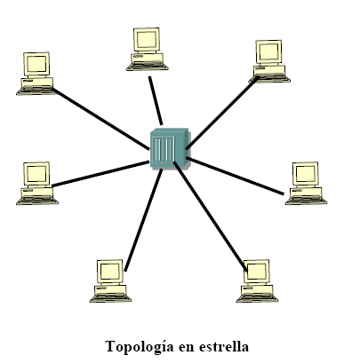

Las principales características de esta topología:

• Todas las estaciones de trabajo están conectadas a un punto central (concentrador), formando una estrella física.
• Habitualmente sobre este tipo de topología se utiliza como método de acceso al medio pooling (consulta permanente para ver si ha llegado un mensaje), siendo el nodo central el que se encarga de implementarlo.
• Cada vez que se quiere establecer comunicación entre dos ordenadores, la información transferida de uno hacia el otro debe pasar por el punto central.
• Existen algunas redes con esta topología que utilizan como punto central una estación que gobierna la red.
• La velocidad suele ser alta para comunicaciones entre el nodo central y los nodos extremos, pero es baja cuando se establece entre nodos extremos.
• Este tipo de topología se utiliza cuando habitualmente la información se va a realizar preferentemente entre el nodo central y el resto de los nodos, y no cuando la comunicación se hace entre nodos extremos.
• Si se rompe un cable sólo se pierde la conexión del nodo que interconecta
• Es fácil de detectar y de localizar un problema en la red.

Topología anillo estrella

Uno de los inconvenientes de la topología en anillo era que si el cable se rompía toda la red quedaba inoperable, con la tecnología mixta anillo-estrella, éste y otros problemas quedan resueltos.

Las principales características son:

• Cuando se instala una configuración anillo se establece de forma lógica únicamente, ya que de forma física se utiliza una configuración estrella.
• Se utiliza un concentrador, o incluso un servidor de red como dispositivo central, de esta forma, si se rompe algún cable sólo queda inoperable el nodo que conectaba, y los demás pueden seguir funcionando.
• El concentrador utilizado cuando se está utilizando esta topología se denomina Unidad de
Acceso Multiestación (MAU), que consiste en un dispositivo que proporciona el punto de conexión para múltiples nodos. Contiene un anillo interno que se extiende a un anillo externo.
• Cuando el MAU detecta que un nodo se ha desconectado (por haberse roto el cable, por ejemplo), puentea su entrada y su salida para así cerrar el anillo.
• A simple vista, la red parece una estrella, aunque internamente funciona como un anillo.

Topología bus estrella

Este tipo de topología es en realidad una estrella que funciona como si fuese en bus. Como punto central tiene un concentrador pasivo (hub) que implementa internamente el bus, y al que están conectados todos los ordenadores. La única diferencia que existe entre esta topología mixta y la topología en estrella con hub pasivo es el método de acceso al medio utilizado.

Método de paso de Testigo
Entre las normas mas difundidas de este grupo podemos distinguir:

Token-Bus (IEEE 802.4)

Este método consiste en la utilización de un paquete de información especial, el testigo, que cada nodo recibe de la anterior y retransmite al siguiente, indicándole de este modo que la red esta libre. La estación que tiene el testigo, tiene el control sobre el medio y puede transmitir tramas de datos. Cuando la estación ha completado su transmisión, pasa el testigo a la próxima estación, de esta forma el método concede a cada estación por turno la posibilidad de transmitir. A pesar de un anillo.
El medio se usa alternativamente para fases de transmisión de datos y de paso de testigo. Cada estación puede tener el testigo un tiempo máximo establecido en la red o el tiempo que necesite para efectuar sus transmisiones si es menor.

Sus principales características son:

- Bus de banda ancha.
- Cable coaxial de 75 Ohmios.
- Velocidad de transmisión de 1,5 ó 10 Mbps.
- Se trata de una configuración en bus física, pero funcionando como un anillo de acuerdo a su cableado.
- Todas las estaciones están conectadas a un bus común, sin embargo funcionan como si estuviesen conectadas como un anillo.
- Cada estación conoce la identidad de las estaciones anterior y posterior.

Token-Ring (IEEE 802.5)

Este estándar está basado en el anillo con paso de testigo de IBM. Para tener acceso al medio se utiliza un testigo especial de permiso. Este testigo denominado aquí token se pasa de un computador a otro según un juego de reglas que todos los computadores de la red entienden. Un computador solamente puede transmitir un paquete de datos cuando se encuentra en posesión del token; después de haber transmitido la información, el computador entrega el token a su vecino para que tenga de esta manera, acceso al medio.
Se puede configurar un anillo creando varias estrellas a través de concentradores y uniendo estos. Se pueden utilizar puentes para interconectar hasta 7 anillos.

Las características del nivel físico de esta norma son:

- Transmisión en banda base.
- Velocidad de transmisión: 1,4 ó 16 Mbps.
- Utiliza cable de par trenzado blindados de 150 Ohmios.
- Topología en anillo con cableado en estrella.
- Número máximo de estaciones: 260. Si se necesitan más lo que se hace es poner un bridge y automáticamente podemos poner 260 más.
- La distancia máxima desde una estación hasta la MAU (Unidad de Acceso Multiestación), depende del cableado que se utilice, pero puede estar alrededor de los 100 metros. Una MAU consiste en un dispositivo que proporciona el punto de conexión entre múltiples nodos. Contiene un anillo interno que se extiende a un anillo externo. A simple vista, la red parece una estrella, aunque internamente funciona como un anillo.
- El proceso para realizar una comunicación es el siguiente:
Se establece un anillo lógico entre los computadores que conforman la red y se establece un token de control.
El token circula de computador a computador, hasta que encuentre uno que quiera iniciar una transmisión.
El computador que recibe el token y desea transmitir, envía los datos utilizando el medio físico.
Una vez finalizada la transmisión, entrega el token al siguiente computador.

En redes de comunicación un puente es un elemento que conecta una LAN a otra utilizando el mismo protocolo (por ejemplo: Ethernet o Anillo (“token ring”).
Red diseñada originalmente para el uso de la voz y sistemas análogos. La conmutación consiste en el establecimiento de la conexión previo acuerdo de haber marcado un número que corresponde con la identificación numérica del punto de destino.
Dispositivos que funcionan como un esclavo inteligente y que puede ser usado como un nodo inteligente en las redes Ethernet. Funcionan además como interface con el bus de conexión.
Son elementos que realizan funciones de transmisión, sintonización, señalización y control de paquetes de información.

